___201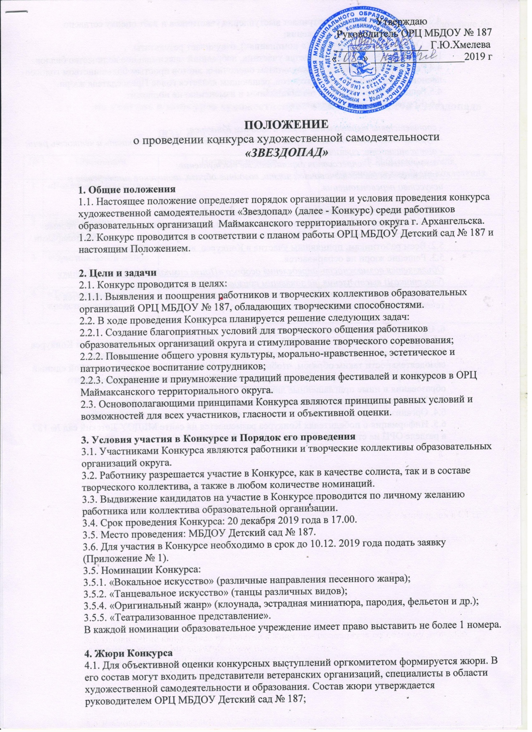

4.2. Жюри конкурса просматривает выступления участников и даёт оценку согласно критериям настоящего Положения;
4.3. Определяет победителей (в номинациях), озвучивает результаты.
Победителем Конкурса признается участник, набравший максимальное количество баллов. 4.4.Решение принимается по результатам оценочных листов простым большинством голосов членов жюри. При равенстве голосов, решающим является голос Председателя жюри. 4.5.Решение жюри является окончательным и изменению не подлежит.
4.6. Критериями оценки являются:

- соответствие выступлений целям и задачам Конкурса;
- музыкальная чистота исполнения и качество звучания, выразительность и четкость речи;
- артистичность, сценическая культура;
- эмоционально-экспрессивная окрашенность выступления;
- оригинальность постановочной части, создание образа, актерское мастерство и искусство перевоплощения.

5. Подведение итогов Конкурса и награждение победителей
5.1. Победителями Конкурса становятся участники, выступления которых займут первые места в каждой из номинаций. Победители награждаются грамотами и ценными подарками.
5.2. Всем работникам, принявшим участие в Конкурсе, вручаются благодарности.
5.3. Решение жюри не оспаривается.
Объявляется возможность определения особого «Приза симпатий жюри» участнику (участникам) выступления, не занявшим призового места в номинациях.
5.4. Вручение победителям Конкурса грамот, а участникам сертификатов проводится в течение 10 дней после проведения мероприятия.

6. Организационный комитет Конкурса
6.1. Организационный комитет ОРЦ устанавливает процедуру проведения и сроки Конкурса
6.2. Планирует программу выступлений участников Конкурса художественной самодеятельности таким образом, чтобы их последовательность представляла собой единый концерт, зрителями которого будут сотрудники ДОУ округа, ветераны дошкольного образования и иные приглашенные лица.
6.3. По итогам мероприятия готовит грамоты, благодарности и сертификаты.
6.4. Организационный комитет осуществляет фотосъемку каждого выступления.
6.5. Информация о победителях Конкурса размещается на сайте МБДОУ Детский сад № 187 в разделе ОРЦ на странице «Конкурсы, Игры, Фестивали!»

Приложение № 1

ЗАЯВКА
на участие в конкурсе художественной самодеятельности «Звездопад»

ДОУ № ____________________________________

№ | Номинации | Название номера | Ф.И.О. исполнителя,  название творческого коллектива
1 | «Вокальное искусство»
2 | «Танцевальное искусство»
3 | «Оригинальный жанр»
4 | «Театрализованное представление»

Заведующий ДОУ: _________________________________

